EJS、MongoDB Atlas、Passport.js、Authentication、Oauth(Google login setup)

* MongoDB Atlas : MongoDB的一個雲端的服務

<https://www.mongodb.com/atlas/database>

點try free >google登入or自創帳號>

選free那個版本

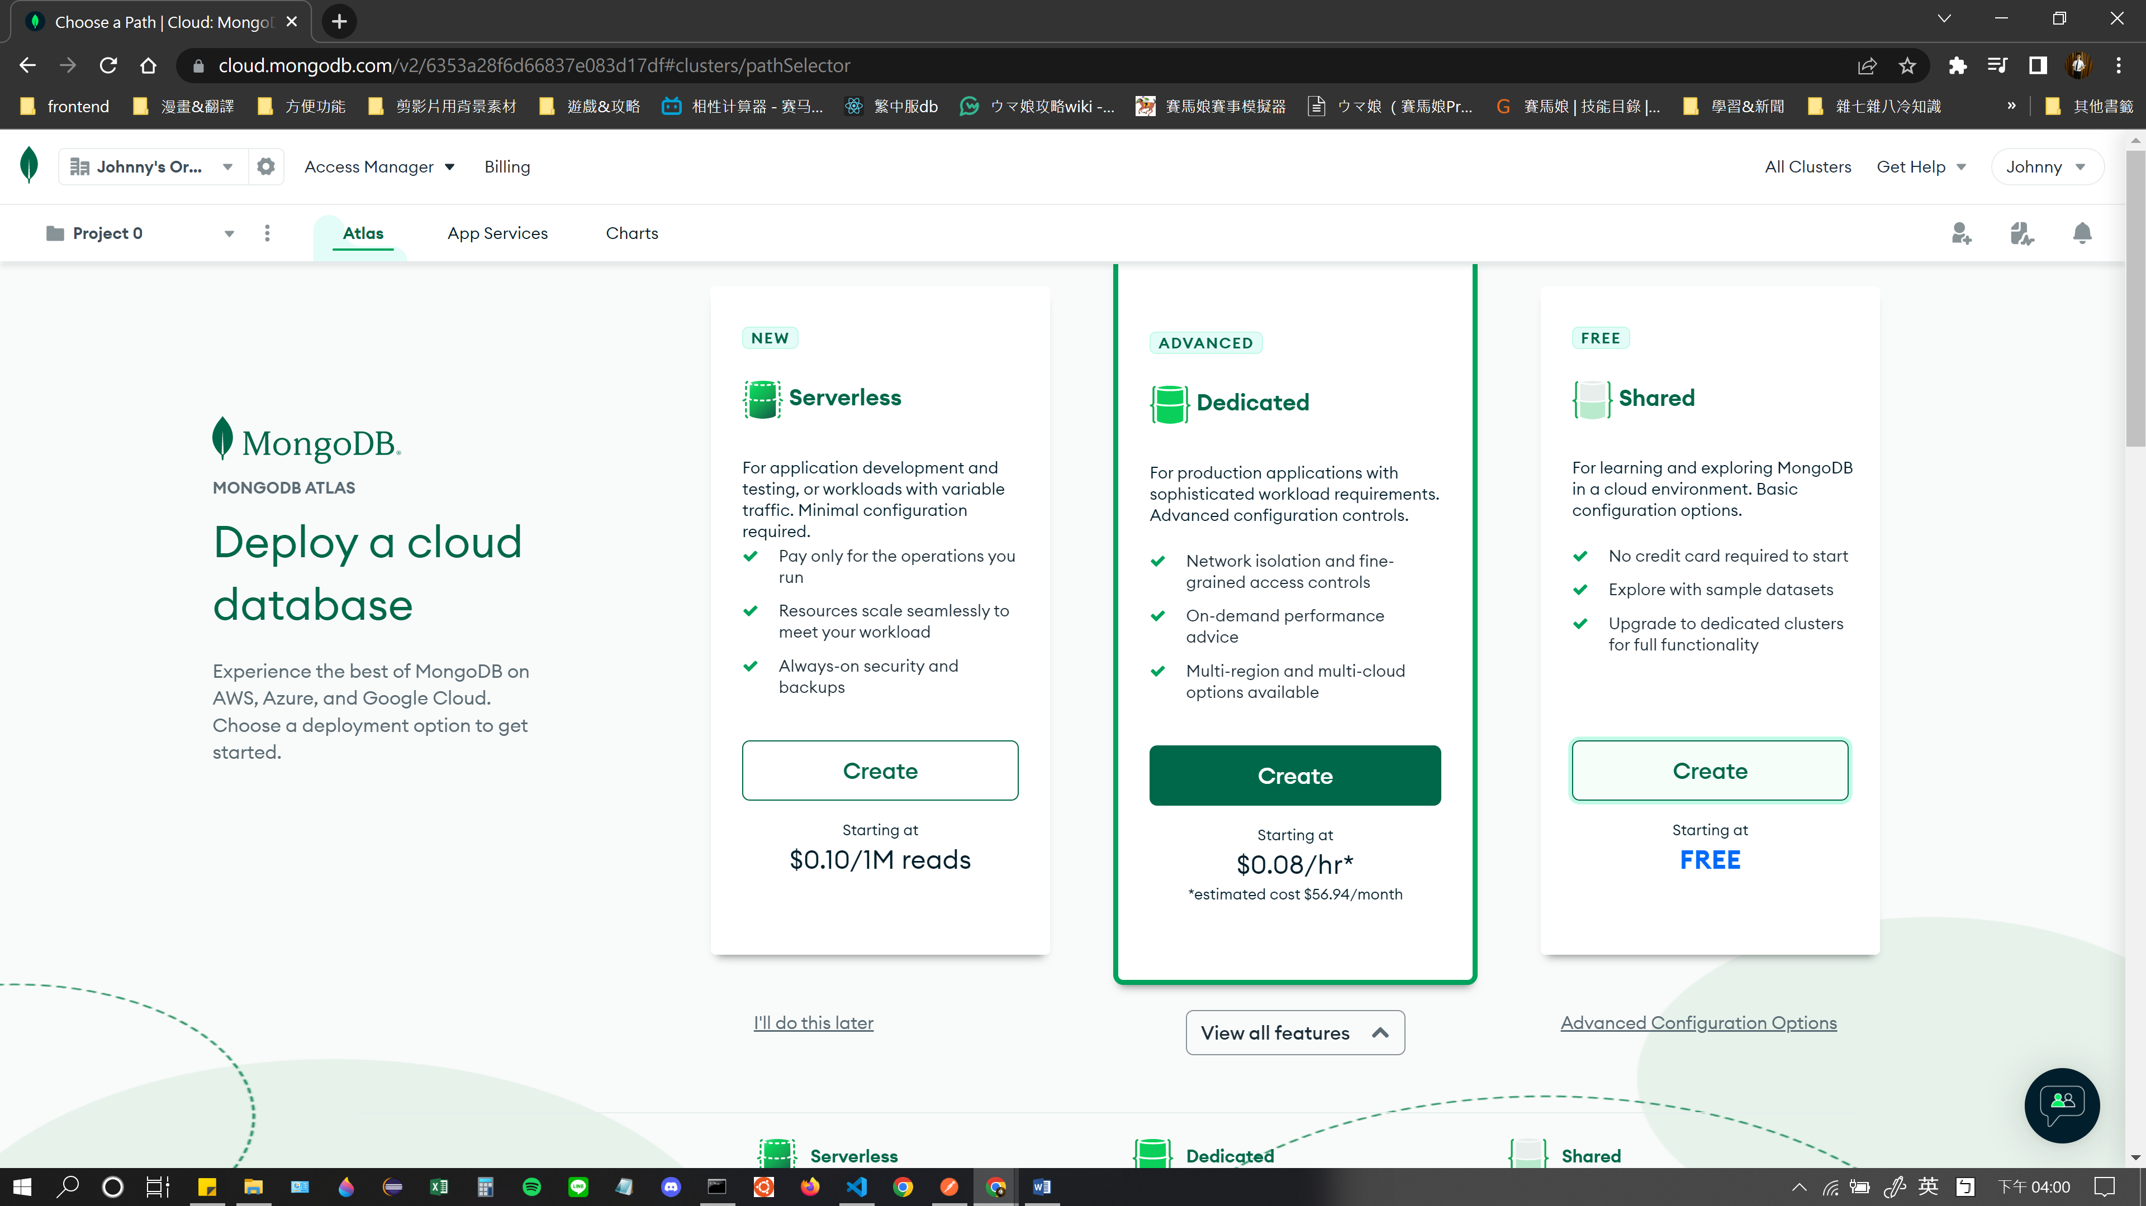

之後會要你點選雲端服務供應商，就選aws就好 下面國家就用她推薦的> 點create

會被導到下面這個頁面

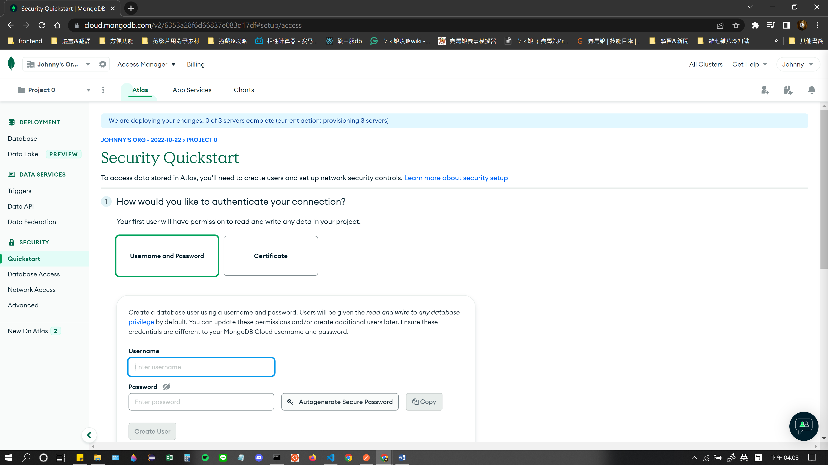

* 點security > Network access > 可以設定IP是什麼樣的人可以訪問你的cluster

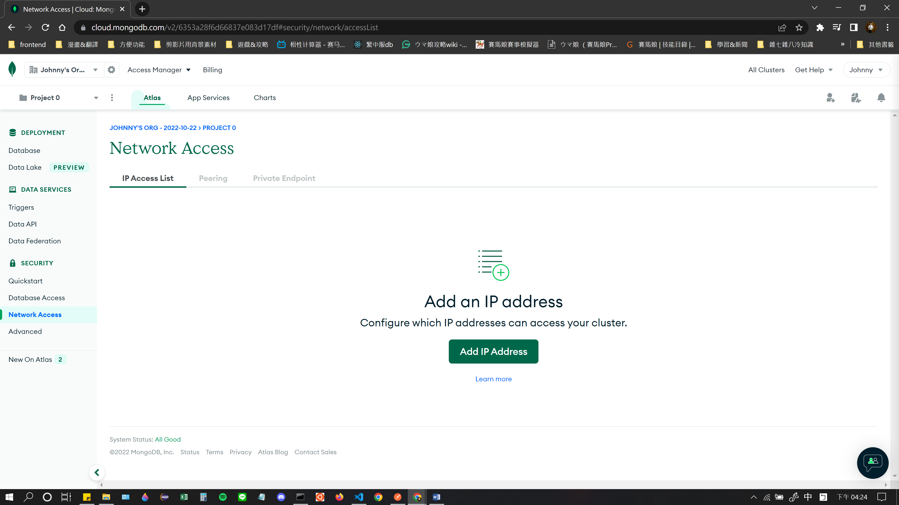

點 Add IP Address

先設定自己的IP可以訪問Cluster

點 ADD CURRENT IP ADDRESS會自動幫你抓你的IP > CONFIRM

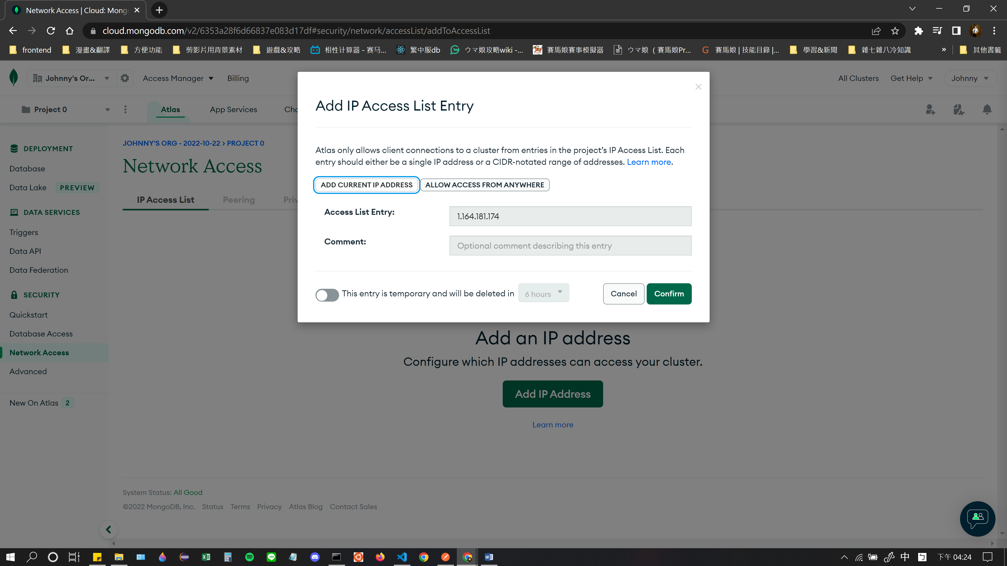

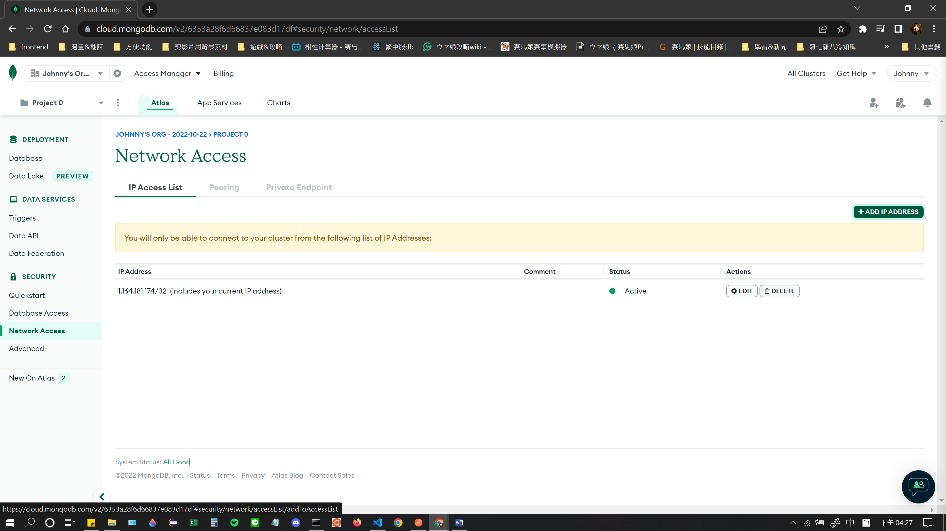

新增之後就有自己的IP出現在LIST上

* 設定IP是什麼樣的人可以訪問你的cluster

在ADD一個IP ADDRESS 這次選全部人

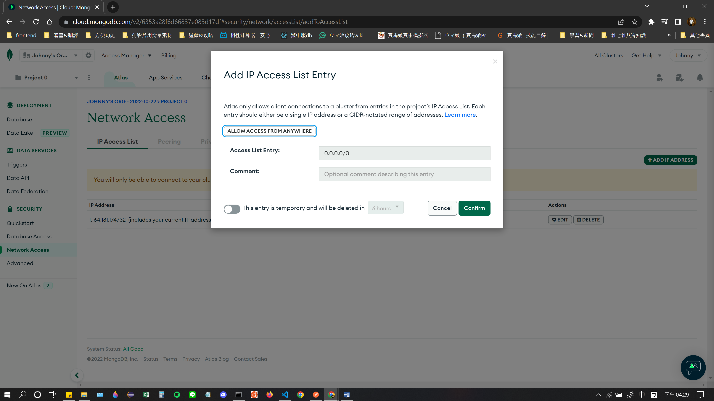

最後長這樣:

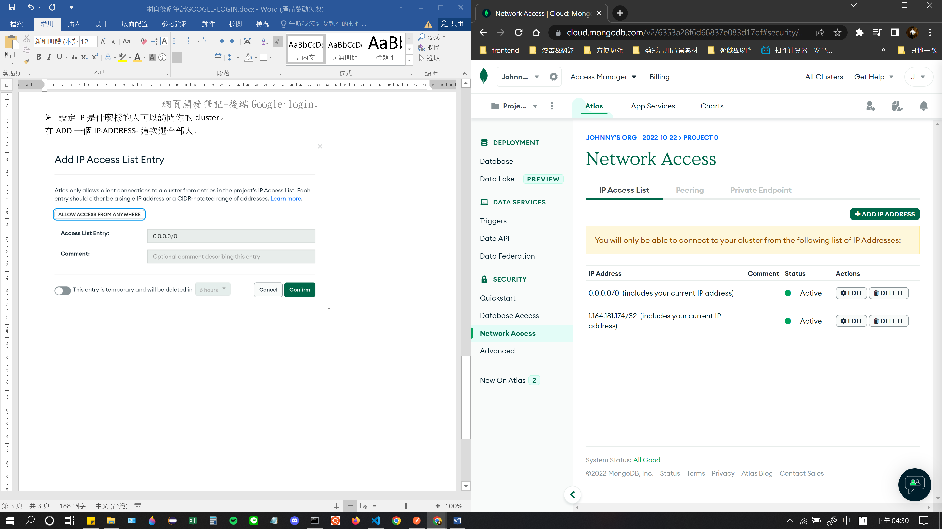

* 之後點選到Database Access 設定資料庫的使用者

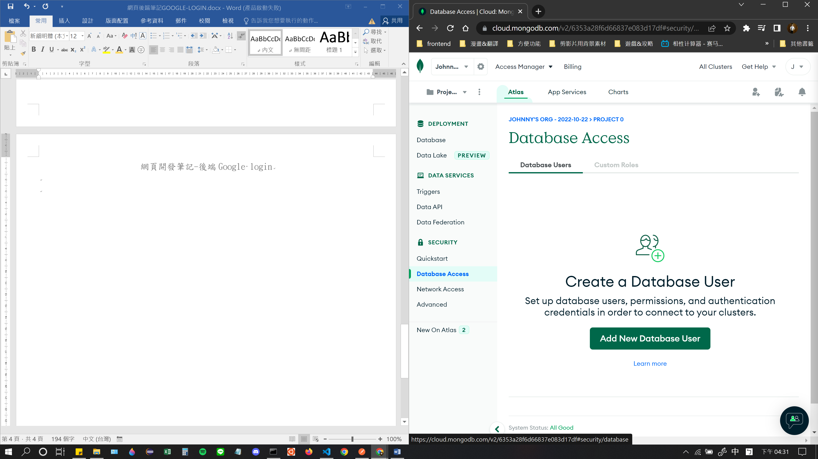

認證方法點選password ，輸入一個自己尬意的名跟密碼

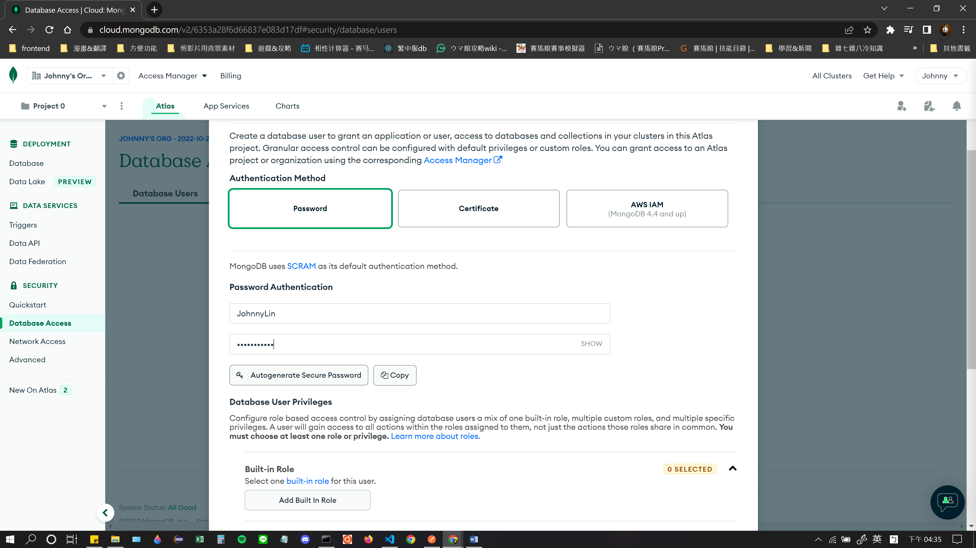

弄完就會看到你的資料在list上面

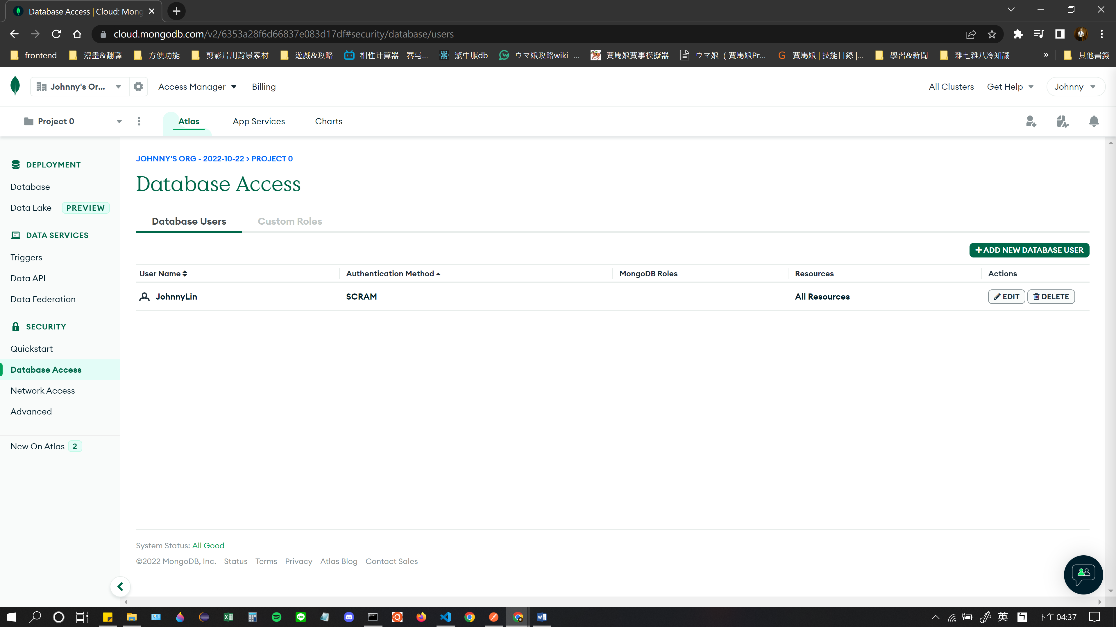

設定好user之後，記得點選右邊的edit

Built-in Role這邊要設定為Atlas admin，之後才可以設定新增資料!!

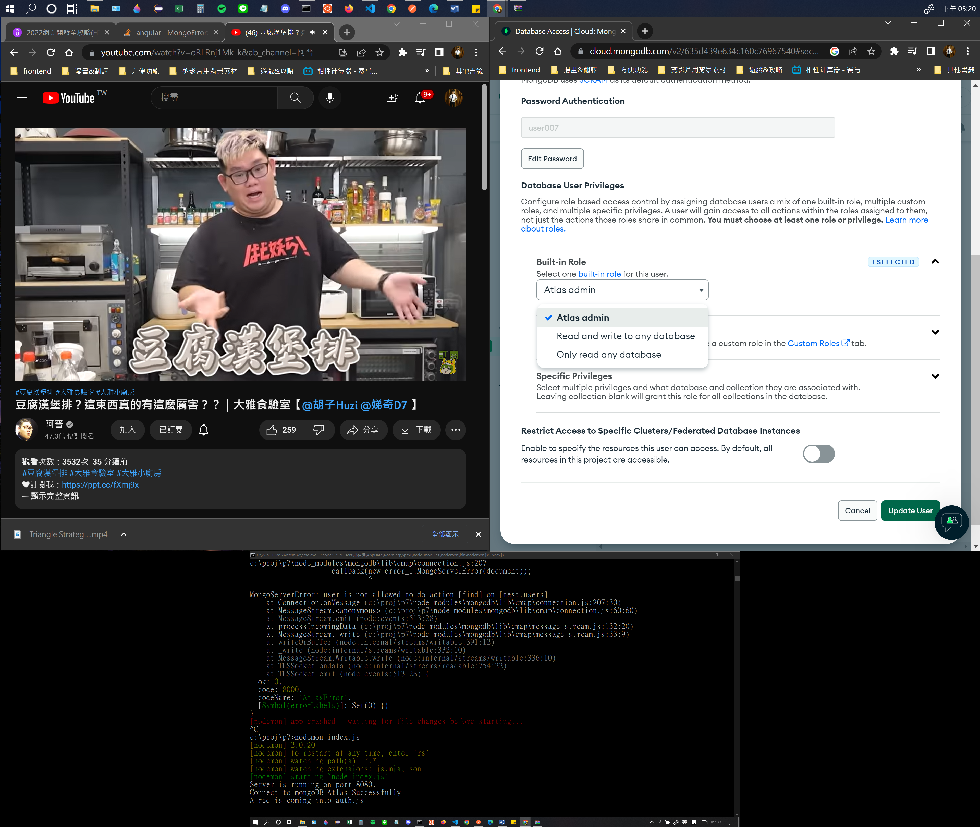

之後回到proj做最基本的設定

Npm裝一裝，require寫在index.js

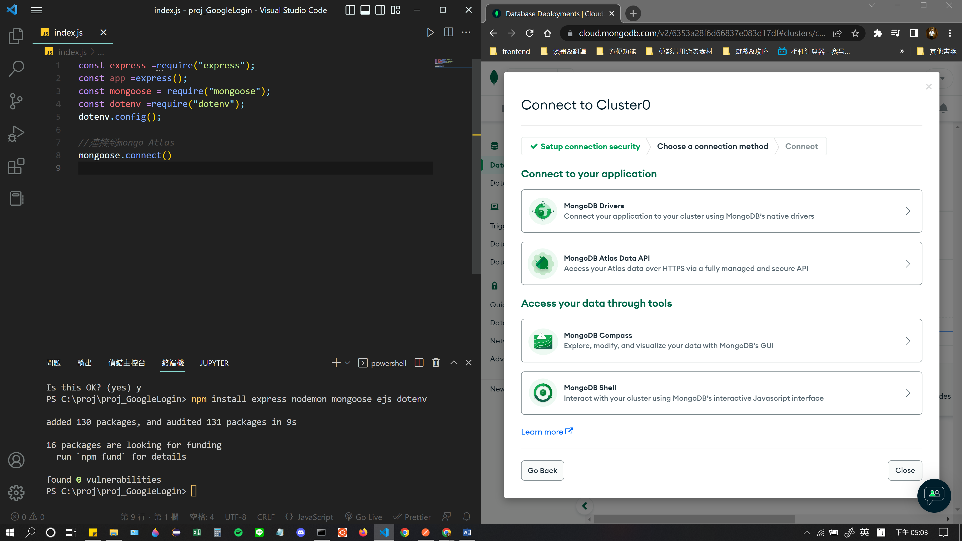

準備透過mongoose.connect()連結到mongo Atlas

* 連結到mongo Atlas

主頁這邊點選Connect

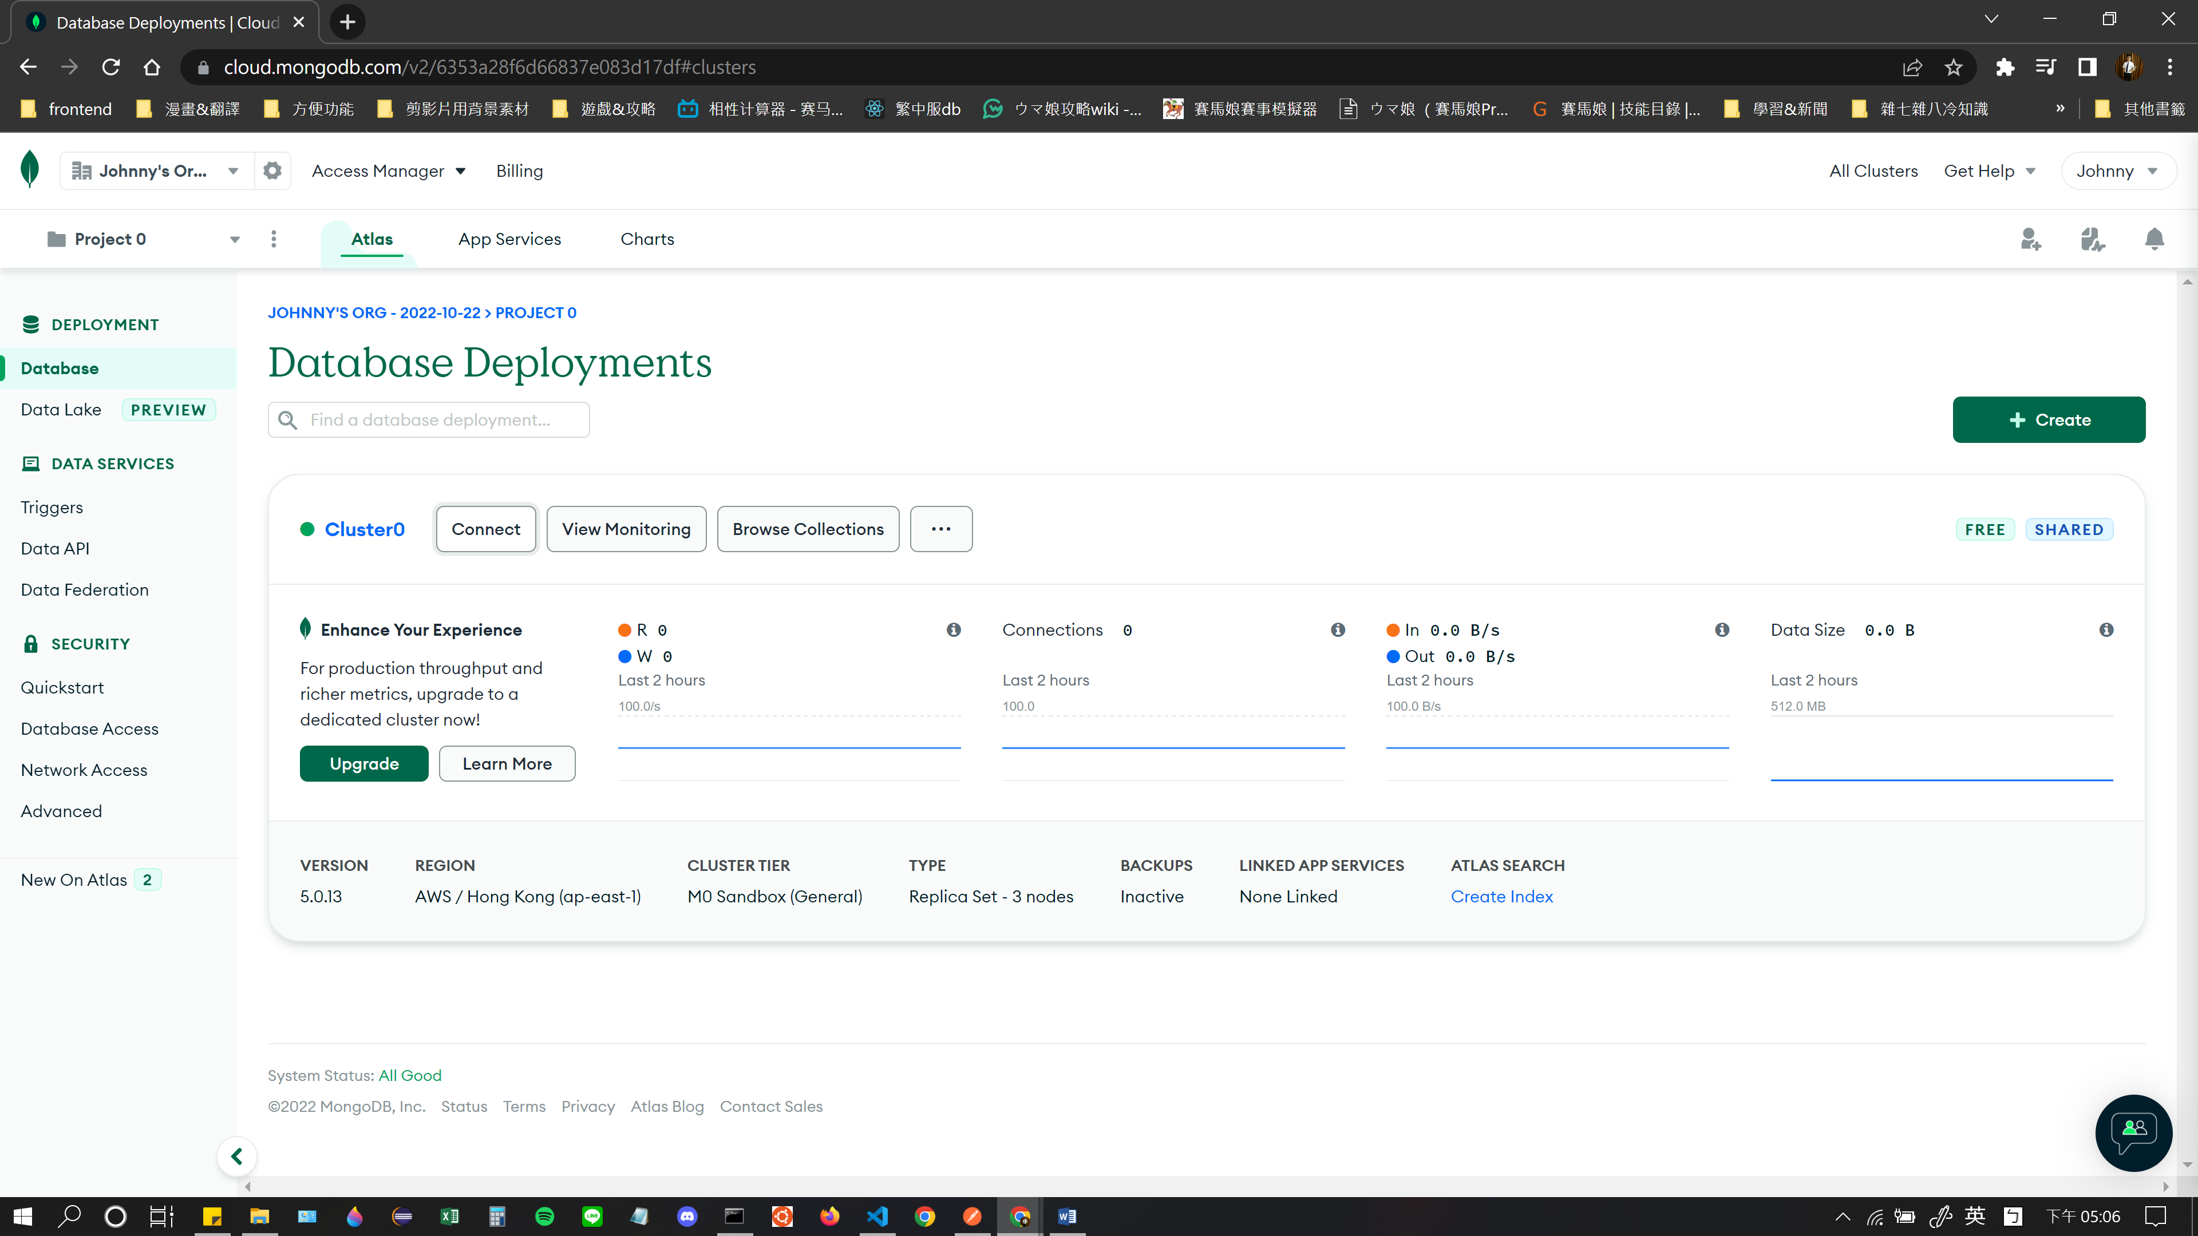

會跳選項出來，點敘述中包含connect to your application那個

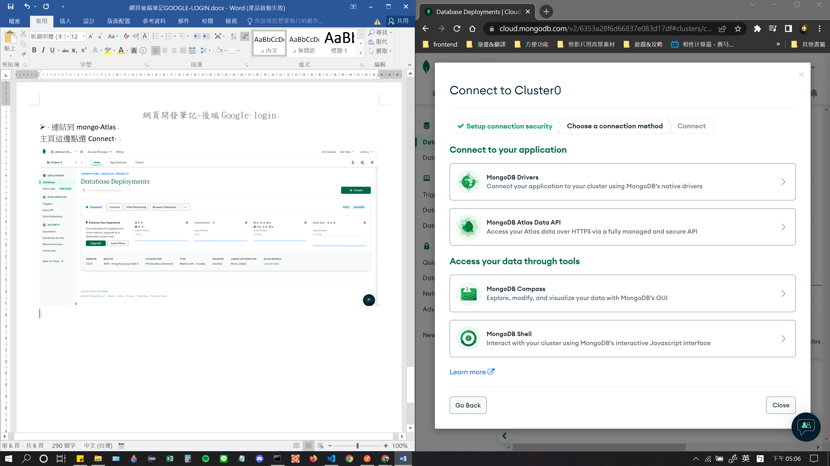

Driver 選node.js 版本就選你安裝的node.js對應的

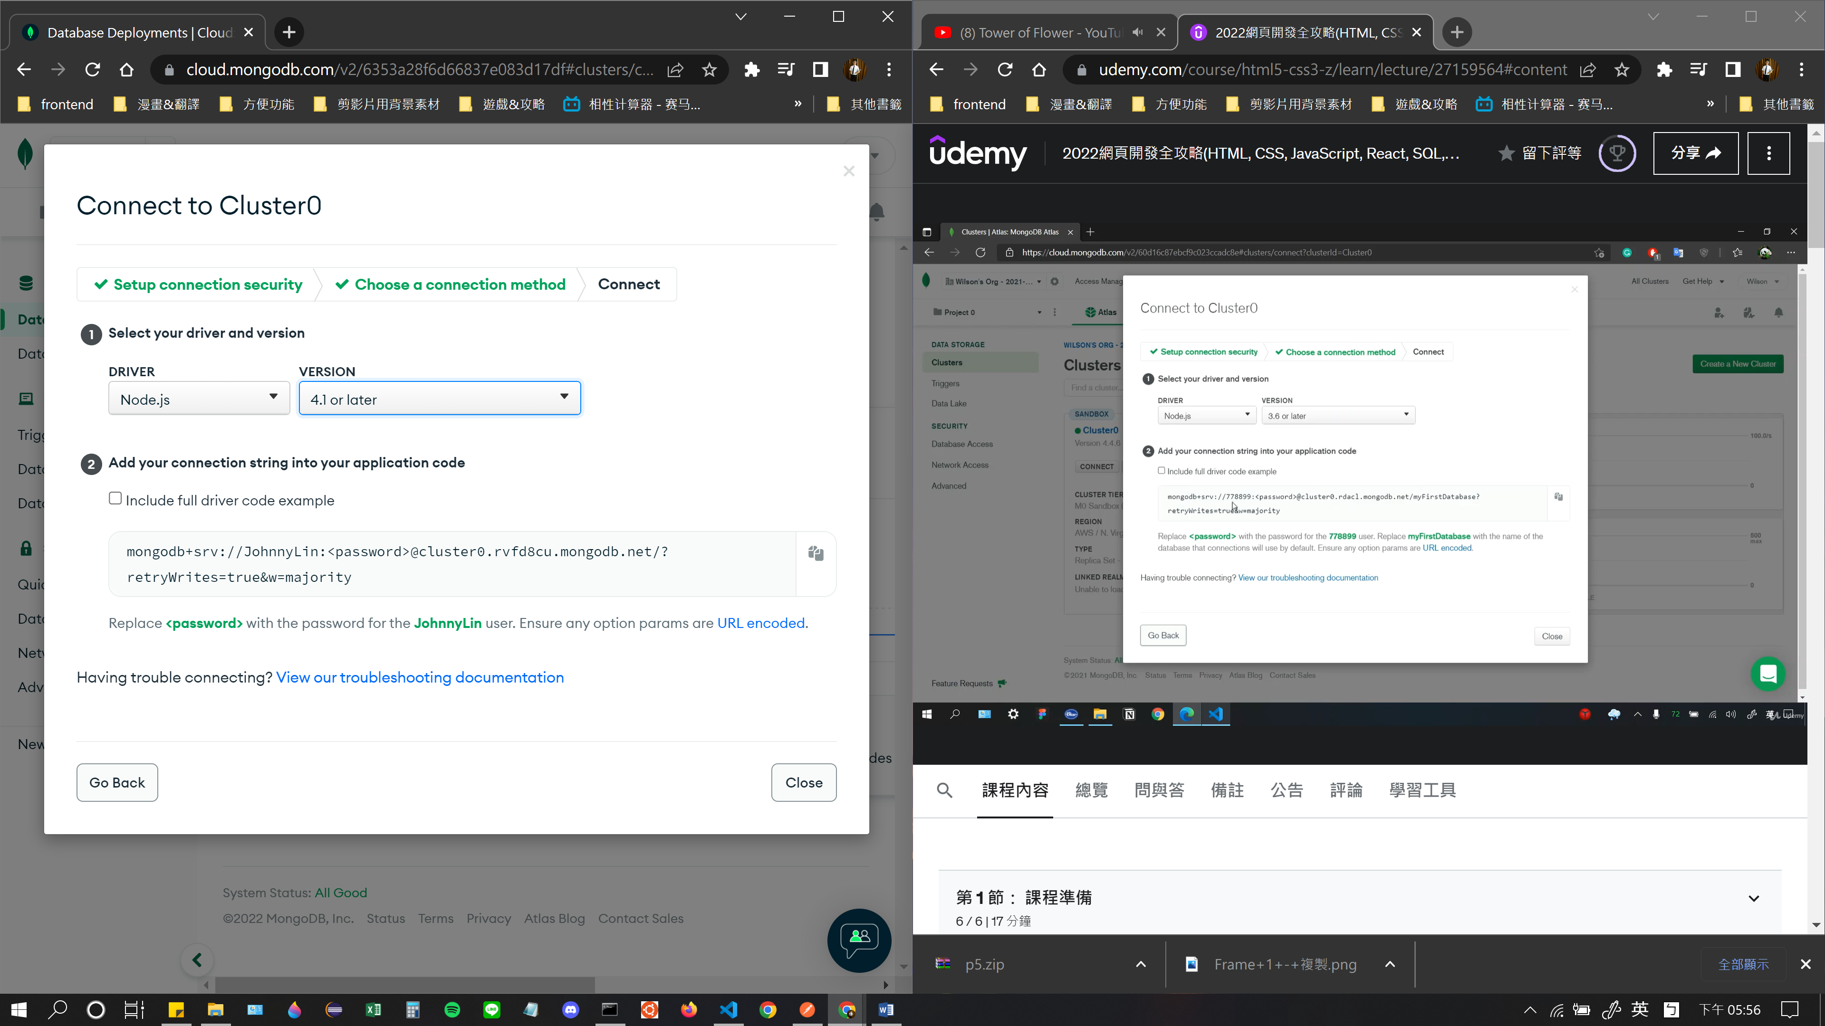

之後直接複製中間的code，然後以string ””方式包起來

*//連接到mongo Atlas*

這邊的password記得要改成剛剛設定atlas輸入的密碼!

mongoose

  .connect(

    "mongodb+srv://JohnnyLin:<password>@cluster0.rvfd8cu.mongodb.net/?retryWrites=true&w=majority",

    { useNewUrlParser: true, useUnifiedTopology: true } //別忘記設定

  )

  .then(() => {

    console.log("Connect to mongodb atlas.");

  }).catch((err)=>{

    console.log(err);

  })

之後用nodemon測看看能不能連上，能連上就是設定完成。

* Oauth (Open Authentication公開授權)

這邊是示範透過Google公開授權方式取得使用者登記在Google裡面的資料

當然不只是Google, fb, ig ,….都可以做Oauth

要讓使用者透過Google登入我們的server

要透過一個library叫做passport

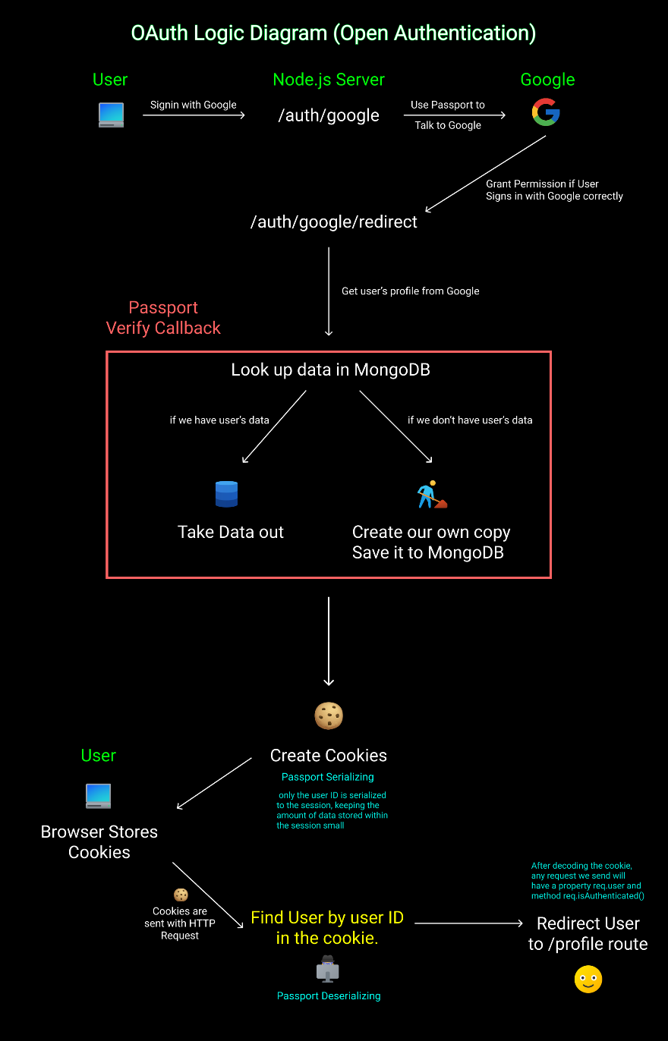

要用這個服務要先到下面這個網站【G:console.developers.google.com】

<https://console.cloud.google.com/projectselector2/apis/dashboard?pli=1&supportedpurview=project>

先建立一個屬於自己的proj

得到一組密碼跟帳號，才能夠跟google那邊要用戶端資料

* Passport

回到express server這邊，我們要透過passport跟google溝通

Npm使用

https://www.npmjs.com/package/passport

官方doc

<https://www.passportjs.org/>

點進strategies可以看到它有很多不同的strategies 跟不同社群網站做溝通

Ex: fb、twitter、

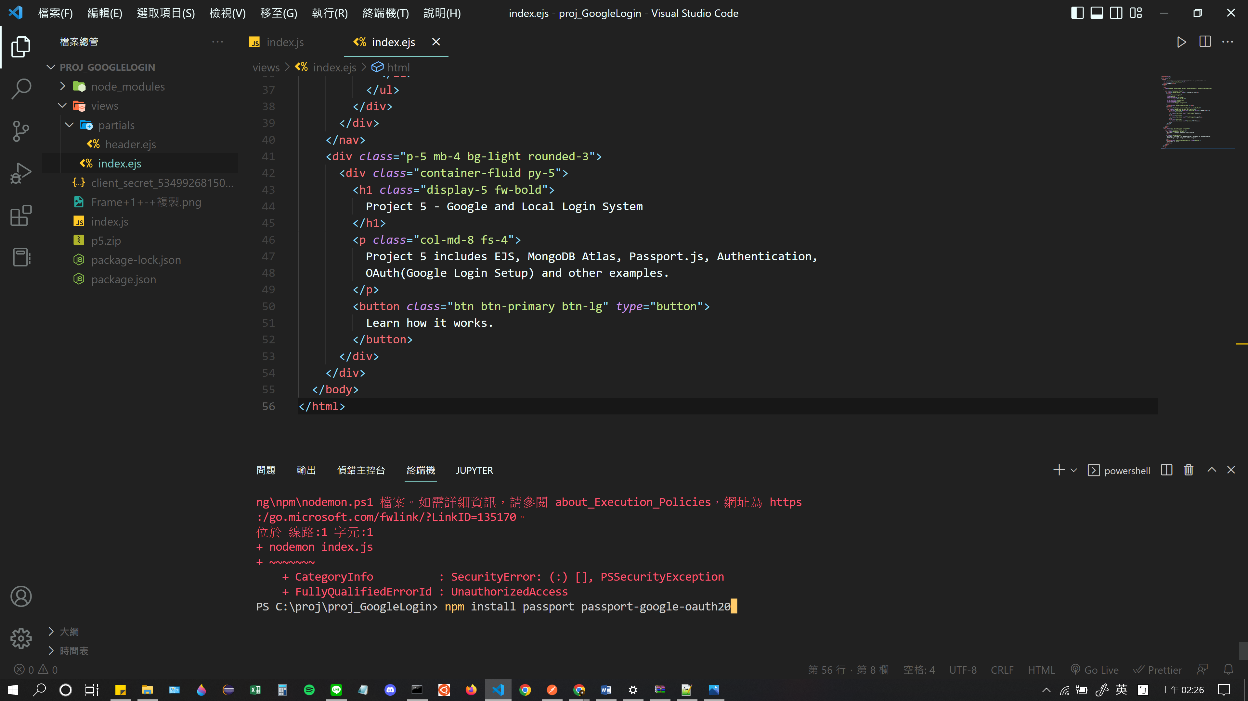

到CMD裡安裝

passport 跟passport-google-oauth20 20是指2.0版

確認package.json 裡面有裝到

  "dependencies": {

    "dotenv": "^16.0.3",

    "ejs": "^3.1.8",

    "express": "^4.18.2",

    "mongoose": "^6.6.7",

    "nodemon": "^2.0.20",

    "passport": "^0.6.0",

    "passport-google-oauth20": "^2.0.0"

  }

}

PROJ資料夾新增個route資料夾

裡面建立route.js

*//這個js用來處理所有跟認證有關的route!*

*//先require express下面的.Router()*

*//require passport*

const router = require("express").Router();

const passport =require("passport");

router.get("/login",(req,res)=>{ *//handle "/login"*

    res.render("login.ejs");

});

router.get("/google",(req,res)=>{

*//use passport.authenticate() method*

*//first parameter goes OAuth service name ex:"google"*

*//second parameter goes a object, contains it's scope*

*//scope 指的是你想從使用者在google裡填的哪種資料*

*//ex: ["profile"]個人資料、["email"]電子信箱...*

    passport.authenticate("google",{

        scope:["profile"],

    });

});

Index.js

const express = require("express"); //本地伺服器建立(透過express)

const app = express(); //實作express這個function

const mongoose = require("mongoose");

//用來建立express server與mongoDB的連結(連本地OR連ATLAS)

const dotenv = require("dotenv");//讓process.env 這個環境變數可以被使用(.env通常紀錄秘密訊息)

const authRoute = require("./routes/auth-route");//整合其他js exports的功能

const profileRoute = require("./routes/profile-route")//整合其他js exports的功能

require("./config/passport");//實作passport這個module

dotenv.config();

app.set("view engine", "ejs");

*//express裡面也包含body-parser，所以可以直接使用.json() 還有.urlencoded()*

app.use(express.json()); //解析(parse)送來的請求

//express.json([options])

//This is a built-in middleware function in Express. It parses incoming requests with JSON payloads and is based on [body-parser](http://expressjs.com/resources/middleware/body-parser.html).

app.use(express.urlencoded({ extended: true }));

*//server 收到的request都會經過middleware,*

*//下面這行會去檢查user送過來的request當中有沒有"/auth"這個東西*

*//如果有, 使用者就會進入我們設定的authRoute當中並且開始檢查使用者是要怎樣login*

app.use("/auth",authRoute); //可以設定某一個特定的route才能使用這個middleware

app.use("/profile",profileRoute);

//也可以理解成只要route有寫到/profile 都會執行profileRoute

*//連接到mongo Atlas*

mongoose

  .connect(*//把連結跟密碼放在.env藏起來(使用dotenv啟用process.env)*

   process.env.AtlasDBConnect,

    { useNewUrlParser: true, useUnifiedTopology: true }

  )

  .then(() => {

    console.log("Connect to mongodb atlas.");

  })

  .catch((err) => {

    console.log(err);

  });

app.get("/", (req, res) => {

  res.render("index.ejs");

});

app.listen(8080, () => {

  console.log("Server is running on port 8080.");

});

.env大概會這這樣，裡面會放不想上傳git的東西，只有本機才看得到

記得裡面的assigment 都**不用再另外加掛**””讓他變成String

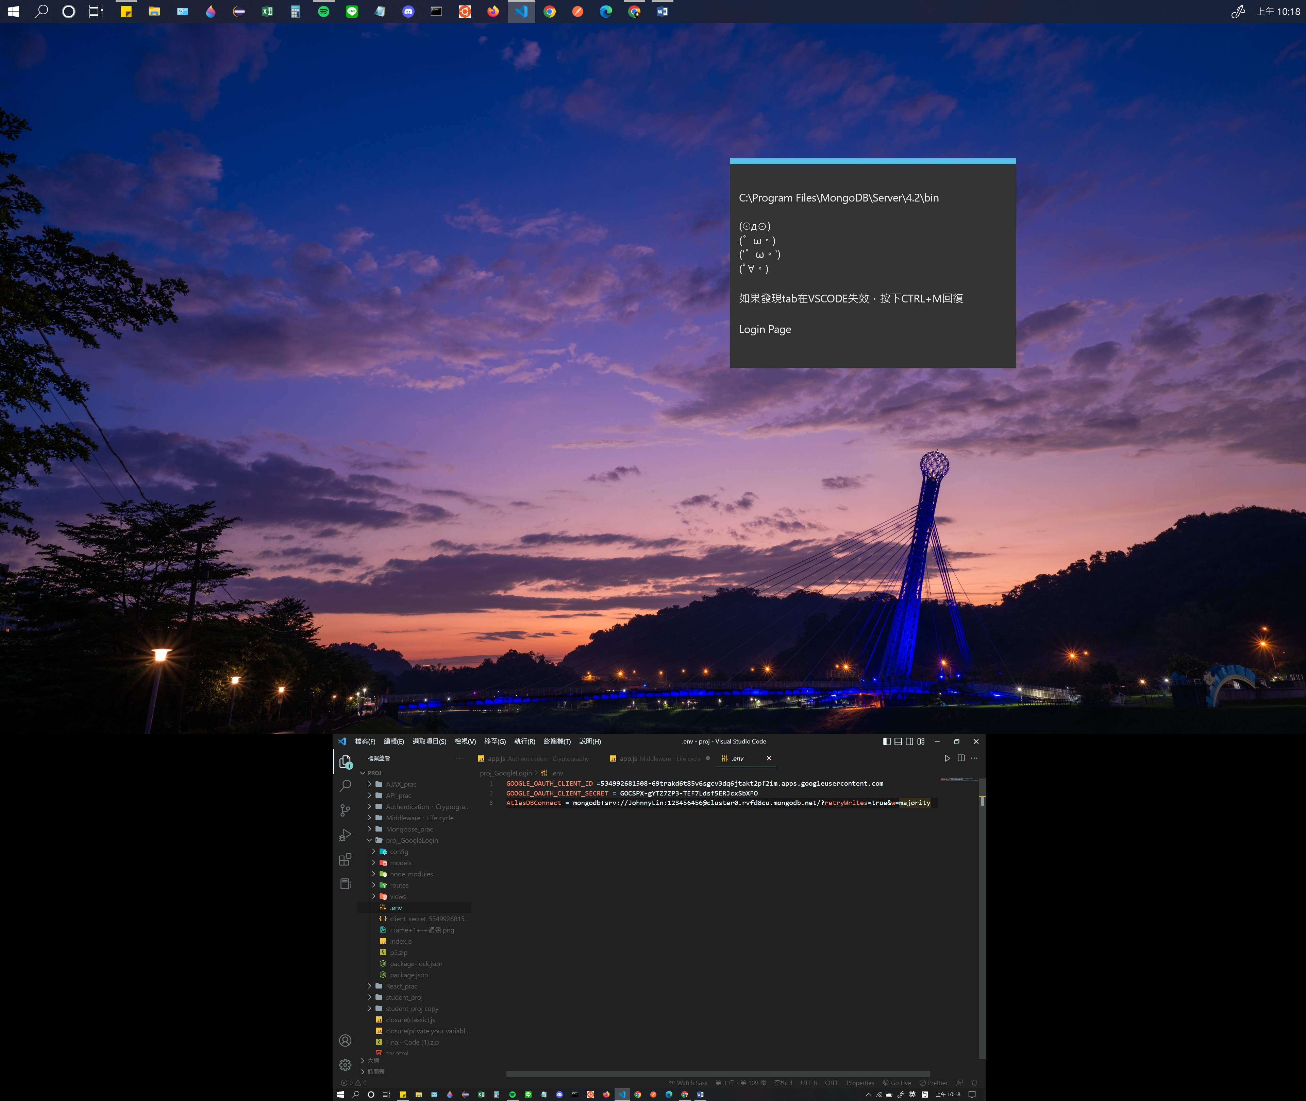

使用這個.env內容

要先在你想用的.js檔中先啟用dot.env

const dotenv = require("dotenv");

dotenv.config();

可以直接寫成下面:

require("dotenv").config();

後才能使用

Process.env.{propertyname}

* Express route

(-),(.)減號跟dot都可以當作分隔記號，設定route的時候很實用

let express = require(“express”);

let app = express();

Route path: /flights/:from-:to

Request URL: http://localhost:3000/flights/LAX-SFO

app.get(“/flights/:form-:to”,(req,res)=>{ //用減號連接兩個要放進去的變數

console.log(req.params);

});

req.params: { "from": "LAX", "to": "SFO" }

Route path: /plantae/:genus.:species

Request URL: http://localhost:3000/plantae/Prunus.persica

req.params: { "genus": "Prunus", "species": "persica" }

* 將express app模組化切分Router()
* 官方docs:

express.Router

Use the express.Router class to create modular, mountable route handlers. A Router instance is a complete middleware and routing system; for this reason, it is often referred to as a “mini-app”.

The following example creates a router as a module, loads a middleware function in it, defines some routes, and mounts the router module on a path in the main app.

Create a router file named birds.js in the app directory, with the following content:

* 中文解釋

影片中使用 const router = require("express").Router();，等同：

1. const express = require("express");
2. const router = express.Router();

這裡會建立一個 Router 物件，最後再 export 這個 Router 物件。

Router 物件可以想像成小型的 express app，專門處理 route 和執行 middleware，可以設定一些 route 和 middleware 在上面。每個 express app 也都有內建一個 Router。

Router 本身也可以像 middleware，用 app.use() 加到 express app 上面，或是 anotherRouter.use() 加到其他 Router 上面。

所以我們在 auth-route.js 只要 export 一個 Router 物件。

如果沒有 Router，你可能要 export 一整個 express app，這樣記憶體裡面就會有好幾個 express app 在跑。

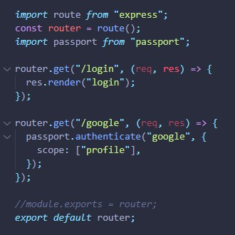

其實你在 import route from "express"，拿到的 route 是 express，只是你把他命名為 route。

你的寫法相當於：

1. const route = require("express");
2. const router = route();

所以 router 是 express app。你最後 export 的是一個 express app。

影片中使用 const router = require("express").Router();，等同：

1. const express = require("express");
2. const router = express.Router();

這裡會建立一個 Router 物件，最後也是 export 這個 Router 物件。

Router 物件可以想像成小型的 express app，專門處理 route 和執行 middleware，可以設定一些 route 和 middleware 在上面。每個 express app 也都有內建一個 Router。

Router 本身也可以像 middleware，用 app.use() 加到 express app 上面，或是 anotherRouter.use() 加到其他 Router 上面。

這樣就只會有一個 express app 在跑而已。